Hungrig nach

- Quiz und Tausch - Fragen zum Text

- Mustafas Gemüsekebap.
Du hast Hunger und besuchst jetzt Mustafas Gemüsekebap. Macht ein kleines Rollenspiel, wo die eine Person Mustafa ist, und die andere ein Kunde ist.
Wie läuft das Gespräch?
(Die Preisen seht ihr unten auf dem Bild)

Mustafa: Kunde:
Ich möchte gern…
Ich hätte gern…
Willkommen! Kann ich Ihnen helfen?

Nein, danke. Das war alles.
Ja, ich möchte auch gern etwas zum Trinken …
Kommt noch etwas dazu??

Das macht…€
(z.B. 10 € 30)
Bitte schön

Danke schön.
Guten Appetit.
Auf Wiedersehen
Danke schön.
Auf Wiedersehen

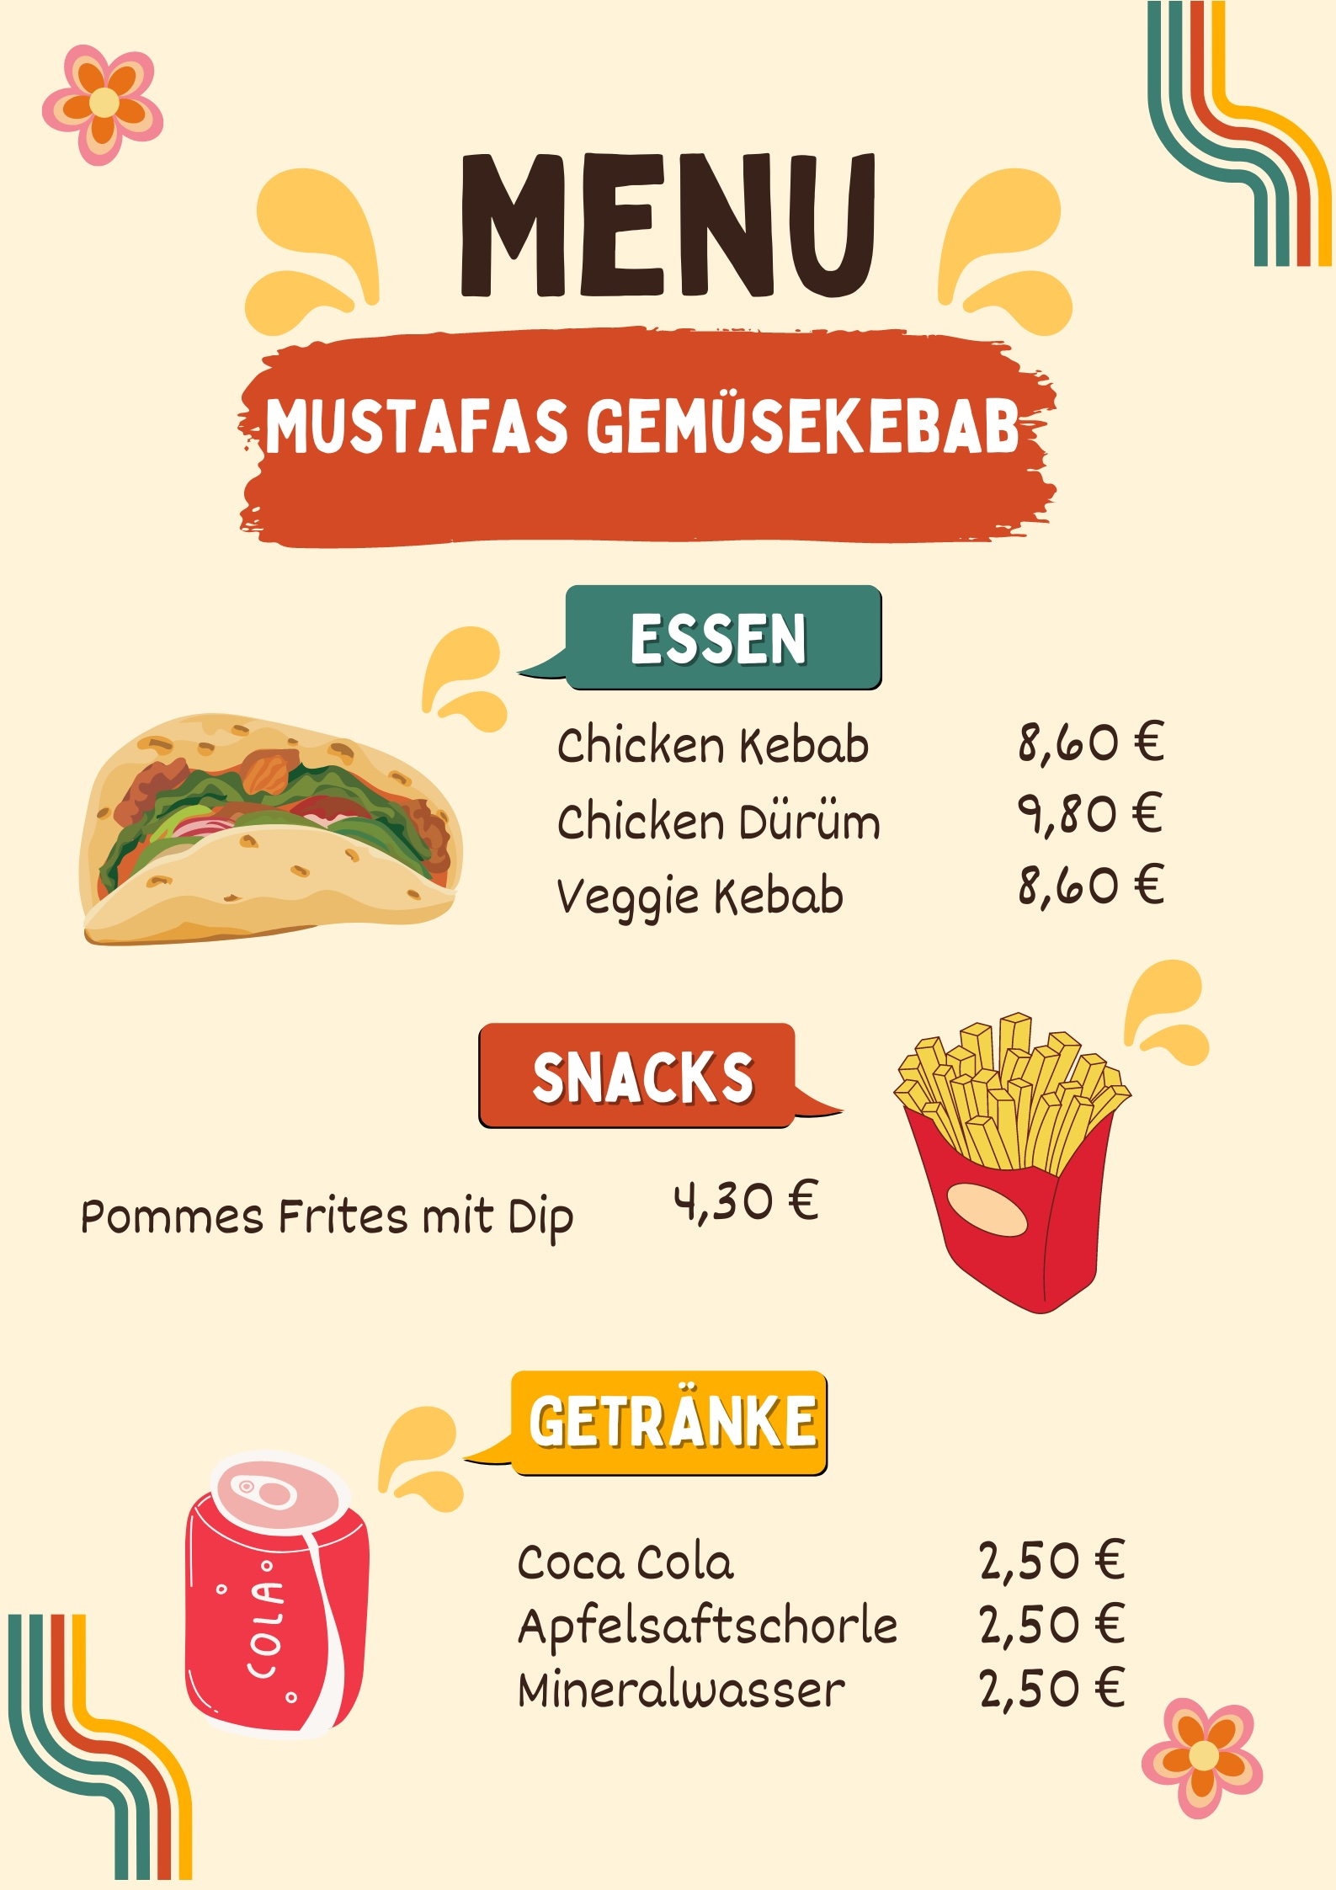

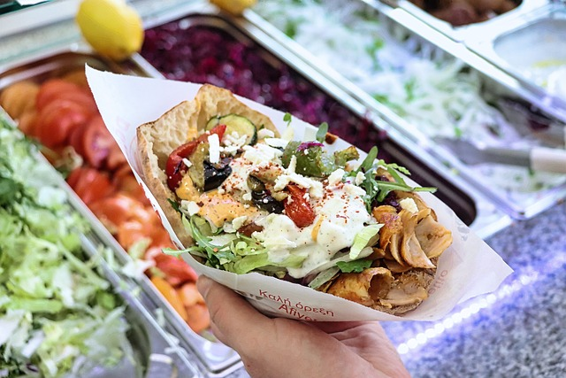

- Extra: Infos über Mustafas Gemüsekebap lesen und sehen:

https://www.bz-berlin.de/klassiker/warum-mustafas-gemuese-kebap-so-beliebt-ist

https://www.youtube.com/watch?v=BHgj1B7OWdU

